Nabídka vydaná
NAV0911/2223
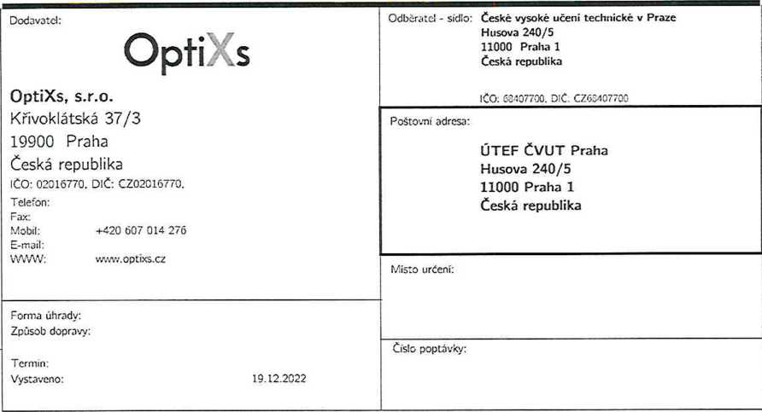

Označeni dodávky Množství MJ Sleva [%] Cena za MJ Sazba DPH Základ [EUR] Celkem [EUR]
Diagnostika Microfocus X-ray source L12161-07
1.00 -500,00 21.00 -500.00 -605.00
Varianta 2: REPARATUR ETD2 - L12161-07 (S/N M01051/SXC574) Repair costs: PC BOARD REPLACEMENT COST
1.00 4 225.00 21.00 4 225,00 5 112,25
Termín dodání do 10 týdnů od potvrzení přijetí objednávky.
Platnost nabídky 30 dní od data vystavení.
Fakturace při dodaní předmětu plnění. Splatnost faktury je 14 dní.

Základ 0% | O.CO | DPH 0% | O.CO
Základ 10% | 0.00 | DPH 10% | 0.00
Zaklad 15% | 0.00 | DPH 15% | 0,00
Základ 21% | 556 586,62 | DPH 21% | 116 833.19
Celkem | 556 586.62 | 116 883.19

Rekapitulace DPH v Kč
Kurz 24.6550 CZK za 1 EUR
Zaklad [EUR] | 22 575,00
Celkem [EUR] | 27 315,75

Registrace:
Registrováno u Městský soud v Praze pod číslem C 212818 / Registered at City Court in Prague under n. 212818

